**《数据结构课程设计》**

**——校园疫情申报管理系统**

1. **软件功能**

**表1. 软件功能列表**

|  |  |  |
| --- | --- | --- |
| **一级功能** | **二级功能** | **描述** |
| 1. 学生信息导入 | --- | 从文本文件中按格式导入学生信息 |
| 1. 疫情申报管理 | 2.1 导入疫情问卷 | 从文本文件中按格式导入问卷 |
| 2.2 返校信息填报 |  |
| …… |  |
| 1. 输出查询信息 | 3.1 按用户的查询方向输出 | 根据姓名，查看单个同学的填报信息  查看途径某城市的学生列表信息  查看黄码 / 红码，以及核酸阳性的学生信息统计各个隔离地点的学生信息  对于红码和核酸阳性的学生，建立他们所途经的城市图  退出查询 |
| …… |  |

1. **软件总体设计**

**2.1 外部接口介绍（可选）**

【介绍所使用的外部库及其函数、数据类型，如果使用了的话】

**2.2 函数调用结构图**

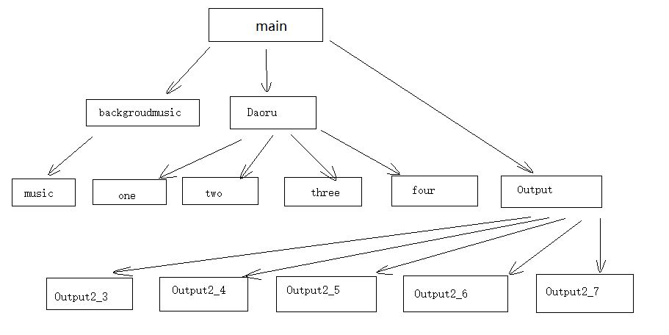

isHu()

shuffle()

isHu()

shuffle()

isHu()

shuffle()

isHu()

shuffle()

**图1. 函数调用结构图【每个框对应一个函数，箭头代表调用关系，**

（其中one指One_XueShengShuJuDaoRu

two指Two_FengXianDiQuDaoRu

three指Three_YiQingTianBaoBiao

four指Four_YiQingGuanKongBiao）

**在图中函数调用一般是上级调用下级、或者平级调用】**

**2.3 函数的描述**

【各个函数的描述，包括功能、参数、返回值】

2.3.1 main函数

函数声明：int

作用：调用其他函数

参数：Num_stu

返回值：无

2.3.2 backgroudmusic函数

函数声明：void

作用：调用music函数

参数：ch_music

返回值：无

2.3.3 music函数

函数声明：void

作用：播放音乐

参数：无

返回值：无

2.3.4 Daoru函数

函数声明：int

作用：调用其他函数

参数：Num_stu

返回值：Num_stu

2.3.5 One_XueShengShuJuDaoRu函数

函数声明：int

作用：从students.txt文件中导入学生信息

参数：f_stu c None j

返回值：j

2.3.6 Two_FengXianDiQuDaoRu函数

函数声明：void

作用：从riskregion.txt文件中导入学生信息

参数： riskregion

返回值：无

2.3.7 Three_YiQingTianBaoBiao函数

函数声明：int

作用：从questionnare.txt文件中导入文件信息

参数： i questionnaire c ch j

返回值：i

2.3.8 Four_YiQingGuanKongBiao函数

函数声明：void

作用：从plan.txt文件中导入文件信息

参数： j plan c

返回值：无

2.3.9 Output函数

函数声明：int

作用：调用其他函数

参数： Num_stu

返回值：无

2.3.10 Output2_3函数

函数声明：void

作用：输出结果，实现功能

参数： Num_stu

返回值：无

Output2_4 Output2_5 Output2_6 Output2_7 与Output2_3差别不大便不做介绍

……

**2.4 软件功能的实现流程**

【表1中的各个功能，是调用哪些函数来实现的】

2.4.1 功能1 学生信息导入

展示功能菜单

main

menu

loadStu

功能选择

导入学生表

readFile

读取文件数据

2.4.2功能2.1 xxxxx

……

**2.5 关键数据结构与算法**

【程序中重要的数据结构、变量、算法的介绍，例如主要业务数据的结构描述等】

1. **软件详细设计**

**3.1函数的处理流程**

【每个函数的处理流程，可用流程图或者NS流图进行描述】

* + 1. main函数

Begin

Backgroudmusic()

Num_stu = Daoru();

Output(Num_stu)

Y

1

End

* + 1. backgroudmusic函数

Begin

ヾ(^▽^*)))是否加入背景音乐(Y or N)

Ch_music

N

ch_music == 'Y'

Y

i=3

i>=1

N

Y

正在加载中…i

Sleep(1500)

system("cls")

music()

End

3.1.3 backgroudmusic函数

Begin

mciSendString(L"open music/Midnight_City.mp3", 0, 0, 0);

mciSendString(L"play music/Midnight_City.mp3 repeat", 0, 0, 0);

End

3.1.4 Daoru函数

Begin

Num_stu = One_XueShengShuJuDaoRu()

Two_FengXianDiQuDaoRu()

j=0

j<Num_stu

N

Y

请输入student[j].Stu.Name的填报表

student[j].form.Num_city=Three_YiQingTianBaoBiao(j)

system("cls")

student[j].form.result[11] == '+' || student[j].form.Color != 'a'

N

Y

Four_YiQingGuanKongBiao(j)

system("cls");

return Num_stu;

End

3.1.5 One_XueShengShuJuDaoRu函数

Begin

f_stu=open("txt/students.txt", "r");

f_stu==NULL

N

Y

打开文件时发生错误

fgets(None,50,f_stu);

j=0

feof(f_stu)

N

Y

student[j].Stu.XueHao

student[j].Stu.Name

student[j].Stu.XueYuan

student[j].Stu.Class) student[j].Stu.SuShe j++

End

3.1.6 Two_FengXianDiQuDaoRu函数

Begin

riskregion=fopen("txt/riskregion.txt", "r")

f_stu==NULL

N

Y

打开文件时发生错误

i=0

i<2

fgets(None, 50, riskregion)

i++

i=0

i<2

Place[i].date

j=0

j<3

fgets(Place[i].region[j],80, riskregion);

j++

End

3.1.7 Three_YiQingTianBaoBiao 函数

Begin

End

**3.2 其它设计**

1. **运行测试及效果**

【各个功能的运行展示】

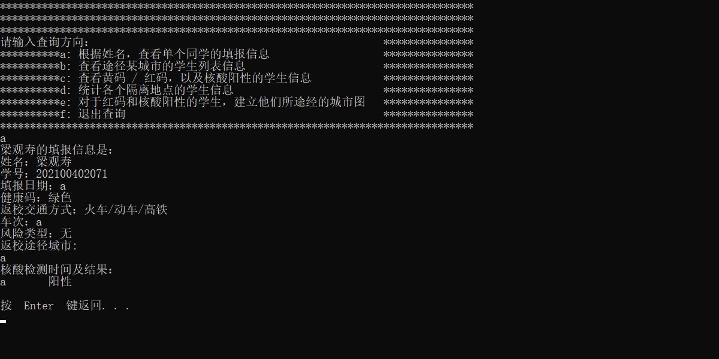

**【补充说明：如果对画图操作不熟练的话，也可以在白纸上画好后拍照粘贴进来。】**